

Министерство образования Свердловской области
ГАПОУ СО «Екатеринбургский колледж транспортного строительства»

Отчёт по учебной практике
УП 01.02

Выполнил: Панарин К. К.
Группа: ПР-21
Преподаватель: Мирошниченко Г.В.

2026
Содержание

1. Задание №1 Стилизация командных элементов мобильного приложения с помощью CSS (Вариант 4) 3
1.1 Описание задачи 3
1.2 Структура проекта 3
1.3 Описание разработанных функций 4
1.4 Алгоритм решения 5
1.5 Используемые библиотеки 7
1.6 Тестовые случаи 8
1.7 Используемые инструменты 8
1.8 Описание пользовательского интерфейса 9
1.9 Приложение 10

1. Задание №1 Стилизация командных элементов мобильного приложения с помощью CSS (Вариант 4)

Описание задачи
В рамках задания разработано мобильное приложение на платформе Xamarin.Forms. Командные элементы приложения стилизованы с помощью CSS. Работа выполнена по варианту 4, которому соответствует зелёная цветовая схема оформления командных элементов.
Требования к задаче:
— оформить командные элементы приложения с помощью CSS в соответствии с вариантом 4 (зелёный цвет);
— на стартовом экране (Welcome) выполнить проверку заполнения полей;
— при нажатии кнопки «Sign in» выполнить переход на второй экран с передачей фамилии пользователя, оформив его в едином стиле с экраном входа;
— организовать приложение в виде вкладок (Welcome, профиль пользователя, командные элементы);
— по варианту 4: при нажатии кнопки «Static» на третьем экране вывести выбранное значение из списка, его расшифровку и максимальное значение слайдера.

Структура проекта
Решение состоит из двух проектов:
— zd4 - основной кроссплатформенный проект (.NET Standard), содержащий общий код, разметку экранов и стили CSS;
— zd4.Android - проект платформы Android, отвечающий за запуск приложения на устройствах под управлением Android.
Основной проект включает следующие папки и файлы:
— Views - страницы приложения (WelcomePage, MainTabbedPage, SecondPage, ControlsPage);
— Models - класс модели данных списка (ListItem);
— Services - сервис данных списка (DataService);
— styles.css - файл стилей CSS, описывающий оформление командных элементов.

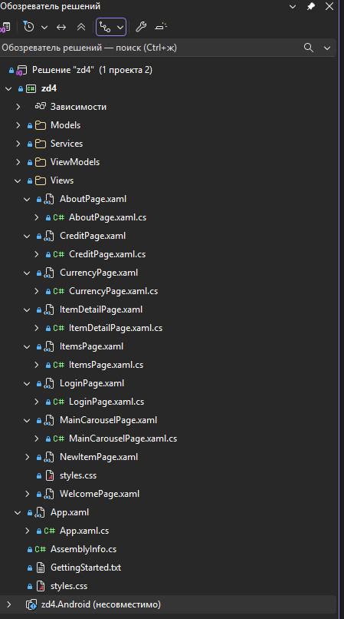

1.3 Описание разработанных функций
В приложении реализованы следующие основные методы:
WelcomePage.OnSignInClicked - обработчик нажатия кнопки «Sign in». Назначение: проверка введённых данных и переход на второй экран. Входные данные: фамилия и пароль из полей ввода. Выходные данные: переход на второй экран с передачей фамилии.
WelcomePage.OnForgotPasswordTapped - обработчик нажатия по надписи восстановления пароля. Назначение: вывод подсказки пользователю. Входные и выходные данные отсутствуют.
MainTabbedPage (конструктор) - формирует три вкладки приложения и обрабатывает переход на второй экран с передачей фамилии. Входные данные: отсутствуют. Выходные данные: настроенный макет TabbedPage.
SecondPage.SetSurname - устанавливает фамилию пользователя на экране. Входные данные: строка с фамилией. Выходные данные: обновлённая надпись на экране.
ControlsPage.OnSliderValueChanged - обновление подписи слайдера при изменении значения. Входные данные: текущее значение слайдера. Выходные данные: текст со значением.
ControlsPage.OnStaticClicked - обработчик кнопки «Static» (вариант 4). Назначение: вывод выбранного значения списка, его расшифровки и максимального значения слайдера. Входные данные: выбранный элемент списка и параметры слайдера. Выходные данные: текстовое сообщение с результатом.
DataService.GetListItems - возвращает значения выпадающего списка с их расшифровкой. Входные данные: отсутствуют. Выходные данные: список элементов с описанием.

1.4 Алгоритм решения
Работа приложения по варианту 4 описывается следующим алгоритмом:
— пользователь вводит фамилию и пароль на стартовом экране Welcome;
— приложение проверяет заполнение полей; если поля пустые или пароль слишком короткий - выводится сообщение об ошибке;
— если проверка пройдена - выполняется переход на второй экран с передачей фамилии пользователя;
— пользователь переключается между вкладками и переходит на третий экран с командными элементами;
— при нажатии кнопки «Static» на экран выводятся выбранное значение из списка, его расшифровка и максимальное значение слайдера.

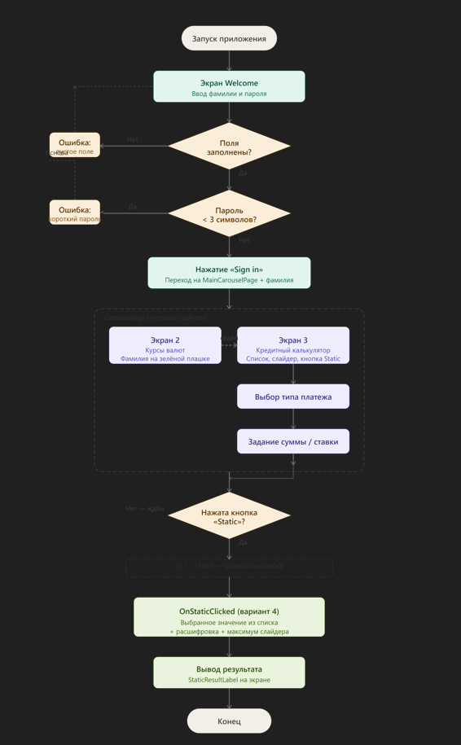

1.5 Используемые библиотеки
При разработке приложения использовались следующие библиотеки:
— Xamarin.Forms (версия 5.0.0.2196) - основной фреймворк для создания кроссплатформенного пользовательского интерфейса;
— Xamarin.Essentials (версия 1.7.0) - библиотека для доступа к возможностям устройства;
— System - стандартная библиотека языка C# для базовых операций и обработки исключений.

1.6 Тестовые случаи
Основные тестовые случаи приложения приведены в таблице 1.
Таблица 1 - Тестовые случаи
№ | Название теста | Назначение теста | Входные данные | Ожидаемый результат
1 | Пустая фамилия | Проверка реакции на незаполненное поле фамилии | Поле фамилии пустое, пароль заполнен | Выводится сообщение об ошибке, переход не выполняется
2 | Пустой пароль | Проверка реакции на незаполненное поле пароля | Фамилия заполнена, поле пароля пустое | Выводится сообщение об ошибке, переход не выполняется
3 | Короткий пароль | Проверка минимальной длины пароля | Пароль короче 3 символов | Выводится сообщение об ошибке, переход не выполняется
4 | Успешный вход | Проверка корректного входа и передачи фамилии | Фамилия и пароль заполнены верно | Переход на второй экран, выводится фамилия пользователя
5 | Кнопка «Static» | Проверка работы кнопки Static (вариант 4) | Выбрано значение списка, задан слайдер | Выводятся выбранное значение, расшифровка и максимум слайдера
6 | Смена значения списка | Проверка обновления вывода при смене значения | Выбран другой пункт выпадающего списка | Результат обновляется в соответствии с выбором
7 | Переключение вкладок | Проверка переключения между вкладками | Пользователь выбирает другую вкладку | Открывается выбранная вкладка

1.7 Используемые инструменты
При выполнении задания использовались следующие инструменты:
— язык программирования - C#;
— среда разработки - Microsoft Visual Studio 2022;
— фреймворк - Xamarin.Forms 5;
— язык разметки интерфейса - XAML;
— технология оформления - CSS.

1.8 Описание пользовательского интерфейса
Приложение состоит из трёх основных экранов (вкладок), переключение между которыми выполняется с помощью макета TabbedPage:
— экран входа (Welcome) - содержит поля ввода фамилии и пароля, кнопку «Sign in» и проверку заполнения полей;
— второй экран (профиль) - на него выполняется переход после входа; на зелёной плашке, оформленной в стиле кнопки «Sign in», выводится фамилия пользователя;
— экран командных элементов - третий экран; содержит кнопки, выпадающий список, переключатели, слайдер и кнопку «Static», при нажатии которой выводятся выбранное значение списка, его расшифровка и максимальное значение слайдера.
Переход между экранами осуществляется выбором вкладок (или горизонтальным свайпом), что обеспечивается макетом TabbedPage.

1.9 Приложение
